**ФЕДЕРАЛЬНОЕ АГЕНТСТВО СВЯЗИ**

**ФЕДЕРАЛЬНОЕ ГОСУДАРСТВЕННОЕ БЮДЖЕТНОЕ**

**ОБРАЗОВАТЕЛЬНОЕ УЧРЕЖДЕНИЕ ВЫСШЕГО ОБРАЗОВАНИЯ**

**«САНКТ-ПЕТЕРБУРГСКИЙ**

**ГОСУДАРСТВЕННЫЙ УНИВЕРСИТЕТ ТЕЛЕКОММУНИКАЦИЙ**

**им. проф. М.А. Бонч-Бруевича»**

**(СПбГУТ)**

**Санкт-Петербургский колледж телекоммуникаций**

**Отчет по учебной практике**

по предмету

**‘Системное программирование’**

Выполнил обучающийся 3 курса, 590 группы, Позняк Михаил

Проверил: преподаватель Баталов Д.И.

Санкт-Петербург

2020

# Постановка задачи

В ходе учебной практики по предмету “Системное программирование” необходимо выполнить разработку спецификаций отдельных компонент, осуществить разработку кода программного продукта на основе готовых спецификаций на уровне модуля, выполнить отладку программных модулей с использованием специализированных программных средств, выполнить тестирование программных модулей, осуществить оптимизацию программного кода модуля.

В соответствии с данным мне вариантом, учебная практика по предмету «Системное программирование» включает в себя следующие задачи:

1. Создание текстового файла из 100 латинских букв;
2. Разработка приложения для работы с векторами на базе STL;
3. Создание библиотеки DLL и ее использование в приложении;
4. Разработка приложения для сортировки файлов;
5. Разработка приложения для демонстрации передачи данных между параллельными процессами с помощью именованных каналов;
6. Разработка приложения для демонстрации возможностей синхронизации потоков в многопоточной системе с помощью различных объектов;
7. Разработка приложения для инициализации атрибутов защиты (авторизация).

Вышеперечисленные задачи должны быть реализованы в оконном приложении с указанием фамилии, имени автора и текущего времени.

Код проекта должен быть добавлен в репозиторий на GitHub.

# Ход выполнения работы

В ходе выполнения задания по учебной практике мне удалось реализовать поставленные задачи:

1. Разработка оконного приложения с указанием ФИО, даты и времени.
2. Разработка приложения для работы с векторами на базе STL.

Были созданы и отсортированы 10 векторов.

1. Создание и использование в созданном приложении библиотеки DLL.

С помощью функций, описанных в DLL-библиотеке, выполнялась запись содержимого вектора в файл.

1. Разработка приложения для сортировки файлов.

В каждом из 10ти векторов латинские буквы были отсортированы по алфавиту с помощью функции из стандартной библиотеки.

1. Разработка приложения для демонстрации передачи данных между параллельными процессами с помощью именованных каналов.
2. Разработка приложения для демонстрации возможностей синхронизации.

Была реализована запись векторов в файл в многопоточном режиме.

1. Разработка приложения для инициализации атрибутов защиты.

Было создано отдельное окно для авторизации пользователя.

1. Код проекта был добавлен в репозиторий на GitHub.

# Результат выполнения программы

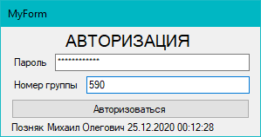 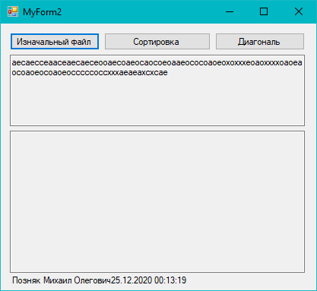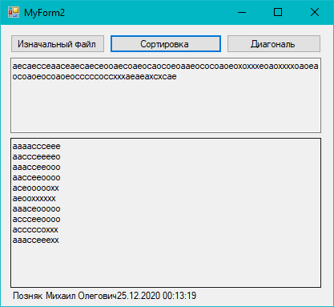 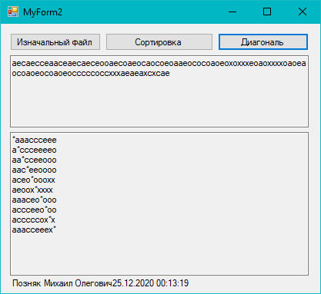

# Ссылка на код проекта

<https://github.com/KotletoVM/SPbCT_PoznyakMO/tree/main/UP_PoznyakMO>